Lillajul

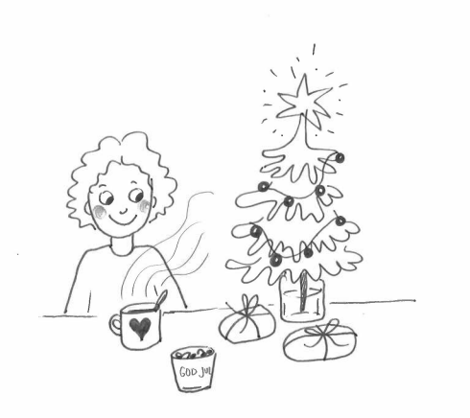
Lillajul firas alltid på en lördag.
Lillajul firas dagen före
första advent.

Att fira Lillajul är en
tradition i Svenskfinland.
Många firar Lillajulen
tillsammans med släkt och vänner.
Lillajul är som en mini-jul.

På Lillajul kan man ge
små julklappar till barnen.
På lillajul kan man äta julmat.
Många dricker glögg med
russin och mandel.

På Lillajul plockar många
fram lite julprydnader.
En del tar in en liten julgran
som man klär med julgransprydnader.
Tända ljus och julprydnader
Visste du?
Det finska ordet Pikkujoulu (Lillajul) betyder något helt annat.
Det är en fest för vuxna som
ordnas på arbetsplatser vid juletider.
gör Lillajulen stämningsfull.

Många barn skriver önskelistor om
vad de önskar sig till julklapp.
Sedan skickar barnen önskelistan
till jultomten som bor i Korvatunturi.

Vad minns du om Lillajul?

- Lillajul firas alltid på en

A fredag
B lördag
C söndag

- Vad betyder orden

första advent __________________________________
glögg _________________________________________
julkalendrar ____________________________________

- Lillajul är som en mini-jul. Vad tycker du bäst om med julen?

_____________________________________________
_____________________________________________
_____________________________________________

- Rita en bild på en Lillajulgran.

